**Лабораторная работа № 2**

**Изучение строения растительной и животной клеток**

**Учебная цель**: познакомиться с особенностями строе­ния клеток растительных и животных организмов.

**Оборудование и материалы.**

микроскоп, предметные и покровные стекла, фильтровальная бумага, препаровальная игла, пинцет, пипетка.

клубни картофеля, головка лука, раствор йода, вода,

фиксированные препараты тканей растений и жи­вотных.

**Краткие теоретические и учебно-методические материалы по теме практического занятия.**

Все известные одноклеточные и многоклеточные организмы делятся на 2 группы: прокариоты и эукариоты. К прокариотам относятся бактерии и циано­бактерии. У прокариот в клетках нет оформленного ядра. К эукариотам отно­сятся протесты, грибы, растения и животные. Для всех эукариотических клеток характерны общие черты строения. Их особенностью является наличие ядра и ядрышка. От внешней среды клетка отделена цитоплазматической мембраной - плазмалеммой. Под ней находится гелеобразная часть клетки - цитоплазма. В цитоплазме расположены все органоиды клетки. К органоидам клетки относят­ся: ЭПС, комплекс Гольджи, митохондрии, лизосомы, пластиды, вакуоли, ри­босомы, клеточный центр. Цитоплазма также содержит различные включения.

Несмотря на сходство по строению и химическому составу, клетки жи­вых организмов из различных царств живой природы имеют и существенные различия. Клетки грибов, растений и животных различаются по структурным и физиолого-биохимическим особенностям. Так, например, клетки грибов и рас­тений помимо плазматической мембраны окружены еще и прочной клеточной стенкой. Однако, химический состав клеточной стенки различен. У растений она состоит преимущественно из целлюлозы, а у грибов в состав клеточной стенки входит хитин - вещество, из которого построен наружный скелет члени­стоногих животных. У животных клеток клеточных оболочек нет. В отличие от животных, клетки растений и грибов имеют крупную вакуоль. Чем старше клетка, тем вакуоль больше. Растительная клетка содержит в своем составе пластиды. Хлоропласты (содержат хлорофилл*,* окрашены в зеленый цвет, обеспечивают синтез органических веществ); лейкопласты (бесцветны, в ос­новном служат для запаса питательных веществ); хромопласты (содержат пиг­менты, придающие клеткам желтый, красный или оранжевый цвет, например, каратиноиды). В клетках животных и грибов пластиды отсутствуют, поэтому лишь растения имеют автотрофный способ питания. Различия прослеживаются и в типе запасных питательных веществ. Так, у грибов и животных резервным углеводом является гликоген, а у растений - крахмал. Еще одним различием является отсутствие у растений центриолей.

Рис. 1 Строение животной клетки

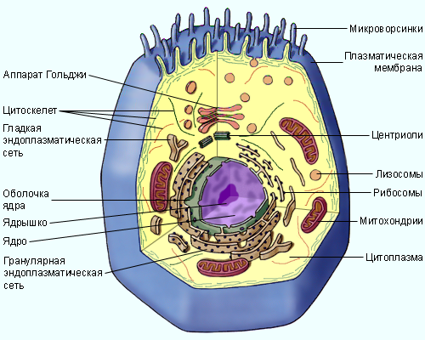

Рис. 2 Строение растительной клетки

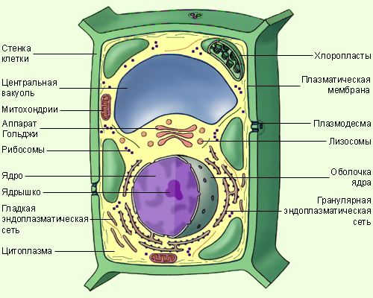

**Задания для лабораторной работы.**

**Задание 1.** Ознакомьтесь с устройством микроскопа и правилами работы с ним.

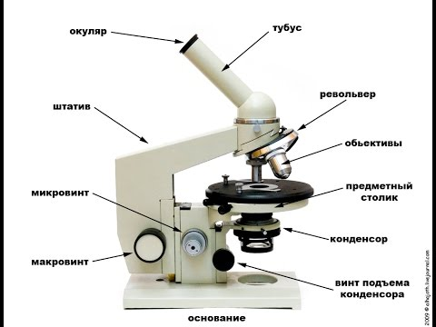

Поставьте перед собой микроскоп так, чтобы штатив был обращен к вам, а столик от вас. Поставьте в рабочее положение объектив с малым увеличением (+8). Глядя в окуляр, осветите с помощью зеркала или электронной подсветки поле зрения. Положите на предметный столик готовый препарат, прижмите его клеммами. Осторожно вращая макрометрические винты, опустите объектив так, чтобы он находился на расстоянии 2-3 мм от препарата. Теперь глядя в окуляр, медленно поднимайте объектив до тех пор, пока в поле зрения не появится четкое изображение объекта. Рассмотрите объект при большем увеличении. Для этого поставьте в рабочее положение объектив (+40). Затем настройте на резкость изображение объекта с помощью микрометрических винтов. Увеличение микроскопа равно произведению увеличения объектива на увеличение окуляра. Для типичного исследовательского микроскопа увеличение окуляра равно 10, а увеличение объективов – 10, 45 и 100.

Запишите, во сколько раз можно увеличить изображение на вашем микроскопе?

**Задание 2.**Выполните опыты:

**Опыт№1. *Приготовление и изучение препарата кожицы лука.***

а) от чешуйки лука отделите небольшую часть эпидермиса и положите в каплю подкрашенной йодом воды на предметное стекло;

б) расправьте препарат иглой и накройте покровным стеклом, удалите из­быток воды фильтровальной бумагой;

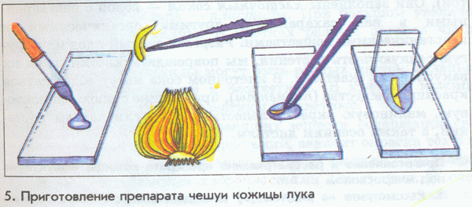

в) рассмотрите приготовленный препарат сначала под малым, а затем под большим увеличением;

г) сделайте рисунок в тетради, обозначьте видимые части клетки.

**Опыт №2. *Приготовление и изучение препарата клеток клубня картофеля.***

а) со среза клубня картофеля соскоблить препаровальной иглой немного мякоти;

б) поместите ее на предметное стекло в кагшю воды, окрашенную слабым раствором йода, накройте покровным стеклом, удалите избыток воды фильтро­вальной бумагой;

в) рассмотрите приготовленный препарат под малым, а затем под боль­шим увеличением микроскопа:

г) сделайте рисунок в тетради, обозначьте видимые части клетки, укажите зерна запасного вещества - крахмала.

**Опыт№3. *Изучение микропрепарата стебля герани.***

а) рассмотрите препарат стебля герани под малым, а затем под большим увеличением микроскопа;

б) сделайте рисунок в тетради, обозначьте зерна хлорофилла.

**Опыт №4.*Изучение микропрепарата клеток печени животного.***

а) рассмотрите препарат клеток печени животного под малым, а затем под большим увеличением микроскопа;

б) сделайте рисунок в тетради, обозначьте видимые части клетки.

**Порядок выполнения отчёта по практическому занятию**

В тетради напишите номер, название и учебную цель занятия, оборудование и материалы.

1. Выполните задание 1.
2. Выполните задание 2. Зарисуйте все рассмотренные в микроскоп типы клеток, обозначьте видимые части клеток.
3. Какие черты сходства растительных и. животных клеток вы наблюда­ли? В чем причина их сходства?
4. Какие черты различия растительных и животных клеток вы наблюда­ли? В чем причины их различия?